Inventario DanuStore
Catálogo de visuales de los tableros: Descriptivo y Solución de Machine Learning
Equipo 6 – Nexxus Consulting · Evidencia 2 · Datos mensuales 2024–2025 (clientes registrados)
Cada visual incluye qué muestra, la lectura principal y la decisión que apoya. Las cifras provienen de la base mensual DanuStore (21,840 registros producto × región × mes) y de los resultados del notebook Evidencia 2_6.
Convenciones: semáforo de cobertura en días (verde < 90, amarillo 90–180, rojo > 180); niveles de sobrestock en meses de inventario del próximo trimestre (Bajo ≤ 5.4, Medio 5.4–8.8, Alto 8.8–12.6, Crítico > 12.6).

Tablero 1 · Descriptivo
Responde dónde está el sobreinventario y por qué: compara lo vendido contra lo que DanuStore planeó (units_expected) por región, categoría y mes.
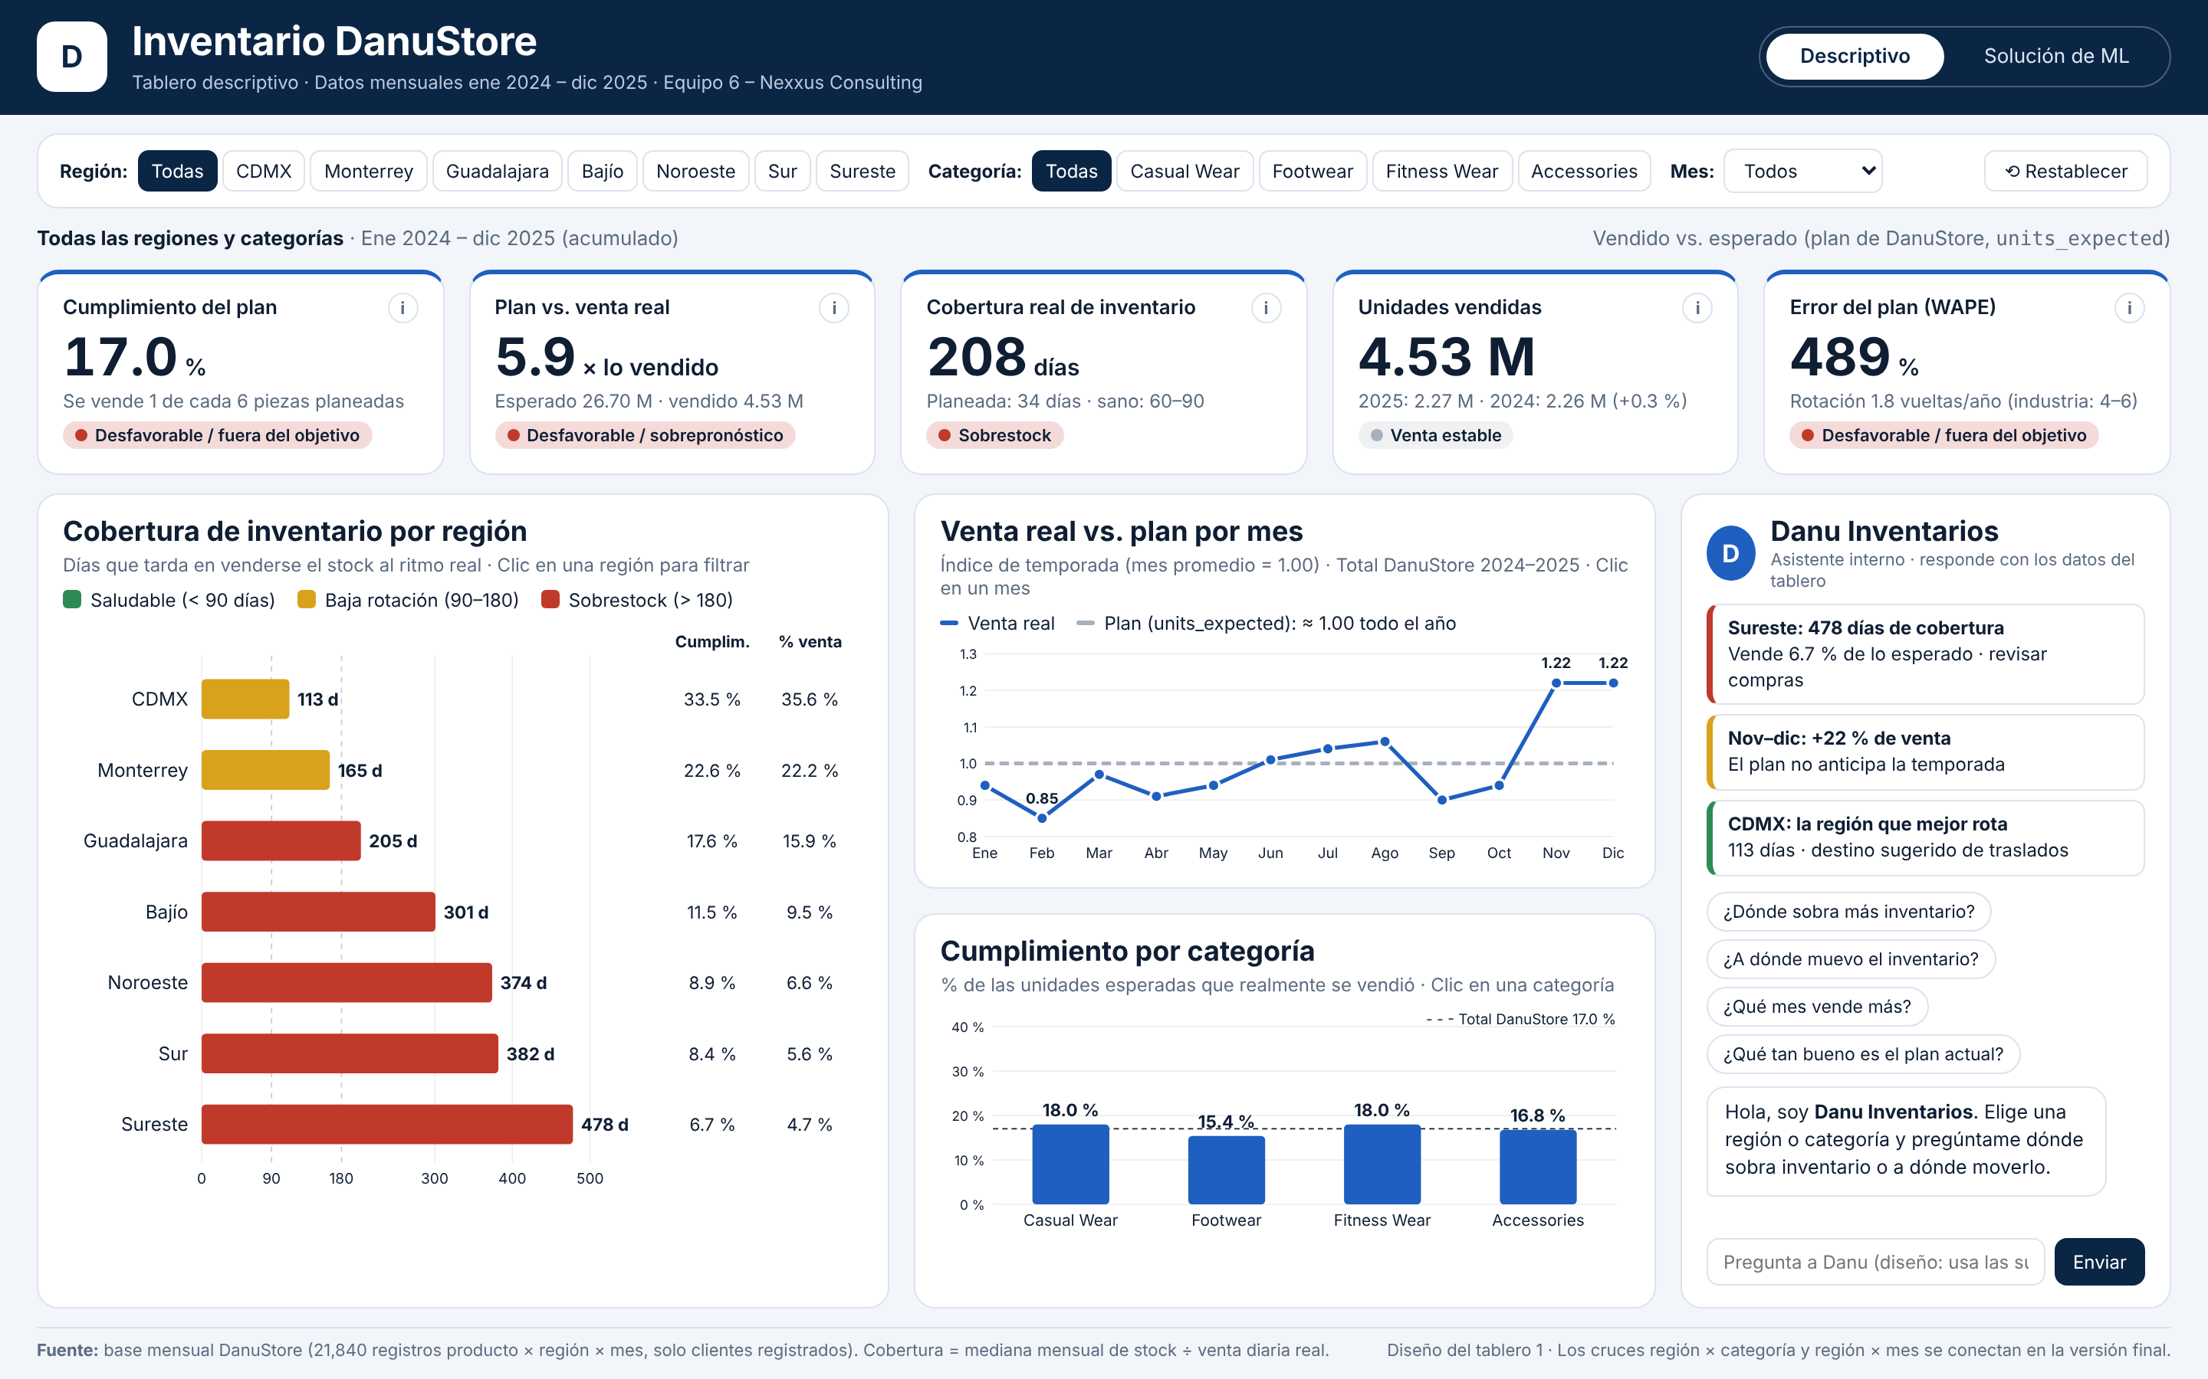

Filtros
Qué muestra: Botones de Región, Categoría y Mes, y un botón para restablecer.
Cómo funciona: Al elegir una región o una categoría se actualizan los indicadores, las gráficas y las alertas del agente. Región y categoría se consultan por separado; el mes resalta el periodo en la gráfica mensual.

Indicadores principales

Cumplimiento del plan
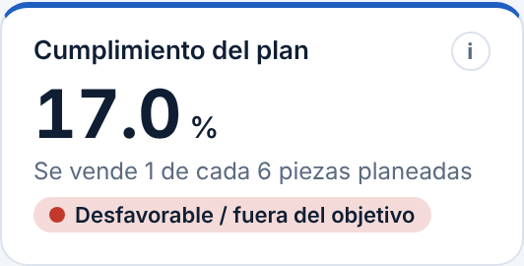 | Qué muestra: Unidades vendidas entre unidades planeadas. Total: 17.0 %.  Lectura: De cada 100 piezas que el plan espera vender, se venden 17. Por región va de 33.5 % (CDMX) a 6.7 % (Sureste).  Decisión: El plan de compras no es una base confiable para surtir; hay que corregirlo antes de la siguiente compra.

Plan vs. venta real
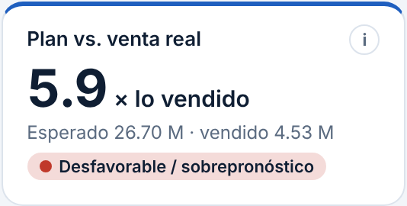 | Qué muestra: Cuántas veces el plan supera a la venta: 5.9× (26.70 M esperadas contra 4.53 M vendidas).  Lectura: El sobrepronóstico es general, pero crece en las regiones pequeñas: 3.0× en CDMX y 15.0× en Sureste.  Decisión: Ajustar el plan por región, no con un mismo factor para todo el país.

Cobertura real de inventario
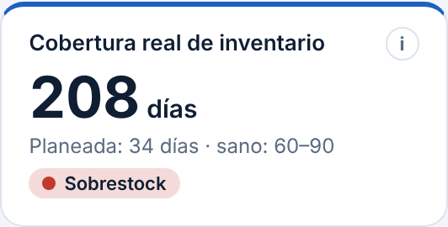 | Qué muestra: Días que tarda en venderse el stock al ritmo real: 208 días, contra 34 planeados.  Lectura: El inventario dura seis veces más de lo previsto y más del doble del rango sano de la industria (60–90 días).  Decisión: Frenar compras donde la cobertura supera 180 días y mover inventario hacia las regiones que rotan más.

Unidades vendidas
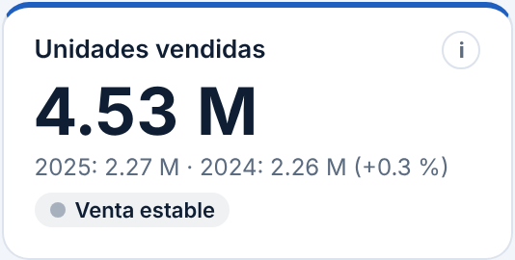 | Qué muestra: Venta acumulada 2024–2025: 4.53 M de unidades (2.26 M en 2024 y 2.27 M en 2025).  Lectura: La venta se mantuvo estable (+0.3 %), mientras que las unidades planeadas subieron de un año a otro.  Decisión: Planear con base en la venta real reciente, no en una meta de crecimiento que los datos no respaldan.

Error del plan (WAPE)
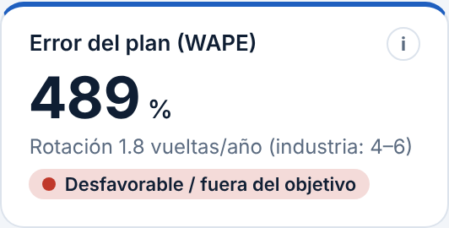 | Qué muestra: Error total del plan respecto a lo vendido: 489 %. Incluye la rotación anual: 1.8 vueltas, contra 4–6 de la industria.  Lectura: El plan se equivoca casi cinco veces el volumen vendido. Al filtrar por región o categoría aparece "Sin dato", porque el indicador se calculó para el total.  Decisión: Usar este valor como línea base para medir la mejora del modelo del Tablero 2.

Cobertura de inventario por región
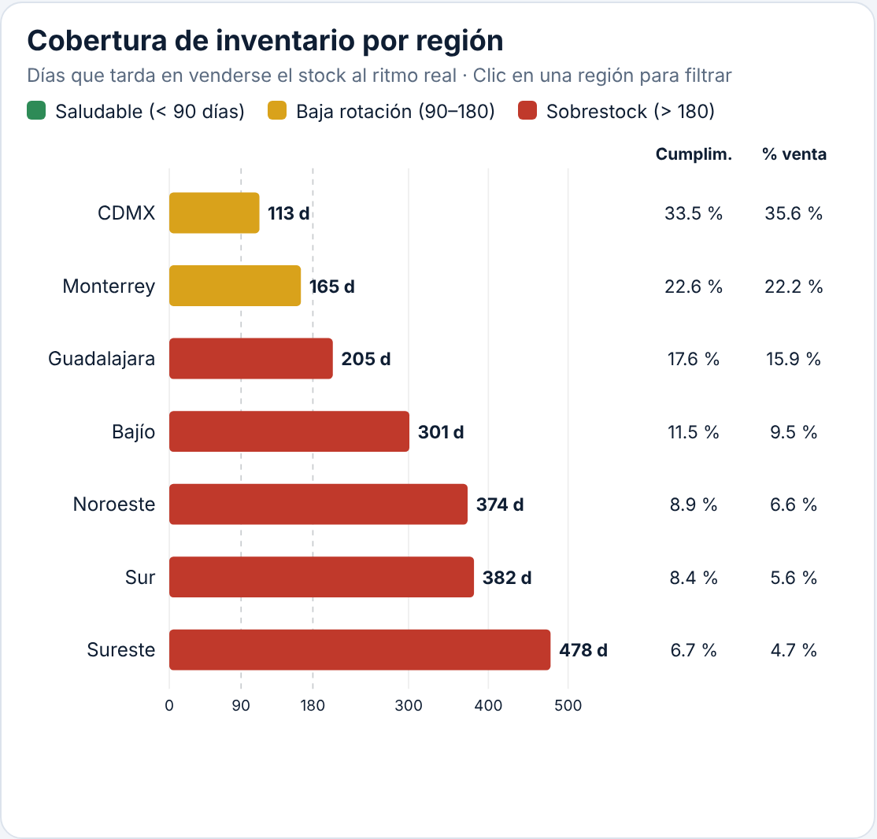
Qué muestra: Días de cobertura por región con semáforo, junto con el cumplimiento y la participación en la venta.
Lectura: Ninguna región está en rango sano. CDMX (113 días) y Monterrey (165) están en baja rotación; Guadalajara, Bajío, Noroeste, Sur y Sureste están en sobrestock, con Sureste en 478 días y solo 4.7 % de la venta.
Decisión: Las regiones del sur y noroeste son el origen natural de traslados; CDMX y Monterrey, el destino. Al dar clic en una región se filtra todo el tablero.

Venta real vs. plan por mes
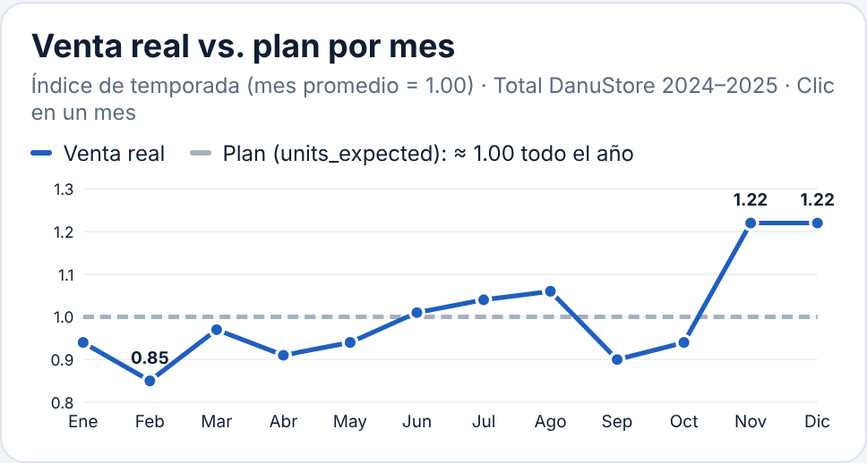
Qué muestra: Índice mensual de la venta real (mes promedio = 1.00) contra el plan.
Lectura: La venta sube 22 % en noviembre y diciembre y baja 15 % en febrero; el plan es prácticamente igual todo el año.
Decisión: Incorporar la temporada al plan: reforzar el surtido para noviembre–diciembre y reducirlo en febrero y septiembre.

Cumplimiento por categoría
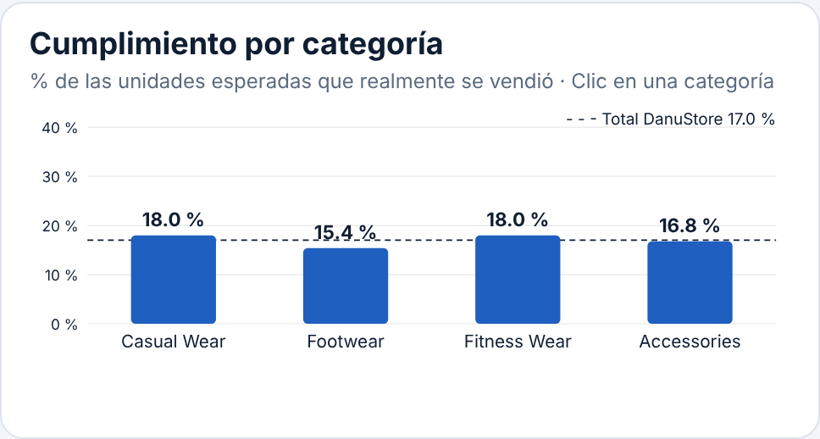
Qué muestra: Porcentaje de lo planeado que se vendió en cada categoría, con la línea del total (17.0 %).
Lectura: Las cuatro categorías quedan entre 15.4 % (Footwear) y 18.0 % (Casual Wear y Fitness Wear). La diferencia entre categorías es pequeña frente a la diferencia entre regiones.
Decisión: Priorizar los ajustes por región; dentro de las categorías, revisar primero Footwear.

Agente Danu Inventarios
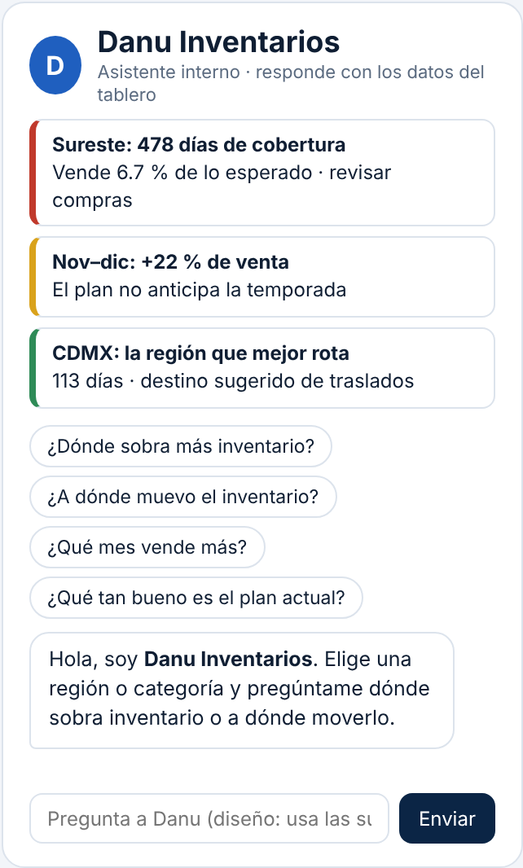
Qué muestra: Alertas que cambian con la selección y preguntas frecuentes que el agente responde con los datos del tablero.
Lectura: Sin filtros destaca tres alertas: Sureste con 478 días, la temporada de noviembre–diciembre y CDMX como la región que mejor rota.
Alcance: Es un diseño del agente: las respuestas se arman con las cifras del tablero, no con un modelo de lenguaje conectado.

Tablero 2 · Solución de Machine Learning
Responde qué hacer y cuándo: K-Means agrupa las 910 combinaciones producto-región por su comportamiento de inventario y la Red Neuronal (MLP) pronostica el nivel de sobrestock del próximo trimestre.
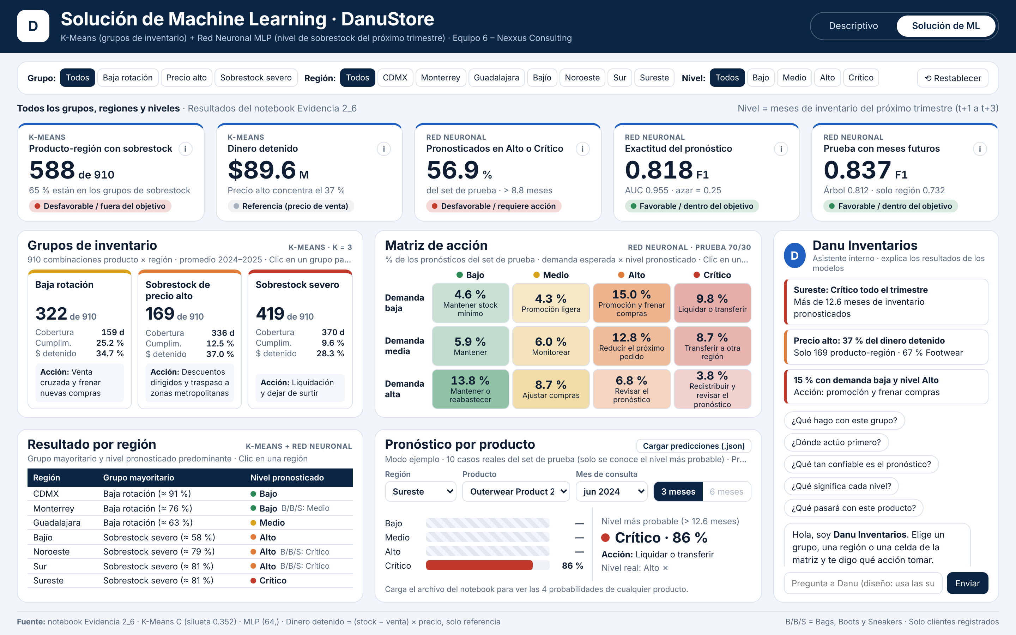

Filtros
Qué muestra: Botones de Grupo (K-Means), Región y Nivel pronosticado, y un botón para restablecer.
Cómo funciona: Cada filtro actualiza los indicadores, las tarjetas de grupos, la matriz, la tabla por región y el agente.

Indicadores principales

Producto-región con sobrestock
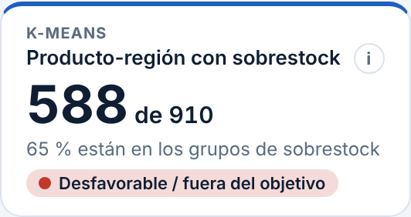 | Qué muestra: 588 de 910 combinaciones (65 %) quedan en los dos grupos de sobrestock de K-Means.  Lectura: Dos de cada tres productos por región tienen inventario de más; no es un problema aislado.  Decisión: Atender primero estos dos grupos con acciones distintas (ver Grupos de inventario).

Dinero detenido
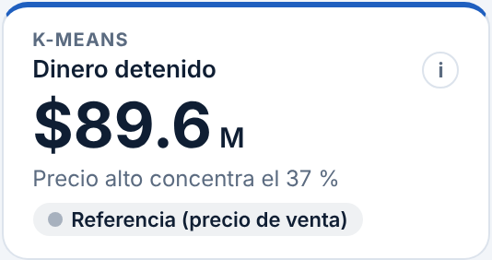 | Qué muestra: $89.6 M de referencia: (stock − venta) × precio de venta. La base no tiene costos, así que no es una cifra contable.  Lectura: El grupo de precio alto concentra el 37 % con solo 169 combinaciones.  Decisión: Los descuentos y traspasos de productos caros tienen el mayor impacto por pieza movida.

Pronosticados en Alto o Crítico
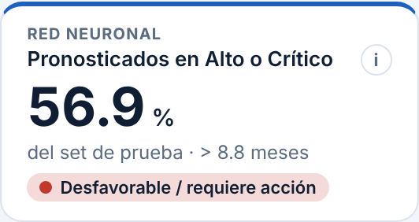 | Qué muestra: Porcentaje de pronósticos de la Red Neuronal con más de 8.8 meses de inventario: 56.9 % del set de prueba.  Lectura: Más de la mitad de las combinaciones evaluadas seguirá con sobrestock en el próximo trimestre si no se actúa.  Decisión: Usar el nivel pronosticado para frenar compras antes de que el inventario se acumule.

Exactitud del pronóstico
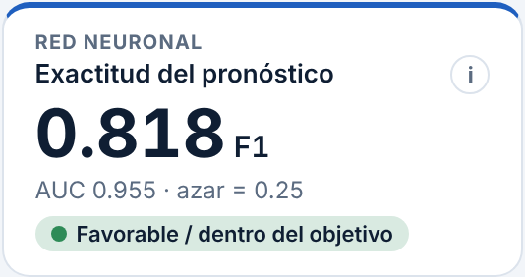 | Qué muestra: F1 macro de 0.818 y AUC de 0.955 en la partición 70/30. Una clasificación al azar daría 0.25.  Lectura: El modelo distingue bien los cuatro niveles; cuando falla, confunde niveles vecinos (por ejemplo, Alto con Crítico).  Decisión: El pronóstico es suficientemente confiable para priorizar acciones, no para fijar cantidades exactas.

Prueba con meses futuros
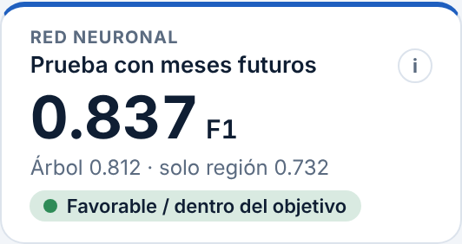 | Qué muestra: F1 de 0.837 al probar con meses que el modelo no vio, contra 0.812 del árbol de decisión y 0.732 de usar solo la región.  Lectura: Es la prueba más cercana al uso real; el modelo aporta unos 10 puntos sobre la regla más simple.  Limitante: 2025 se parece mucho a 2024, por lo que conviene validar con datos nuevos.

Grupos de inventario (K-Means)
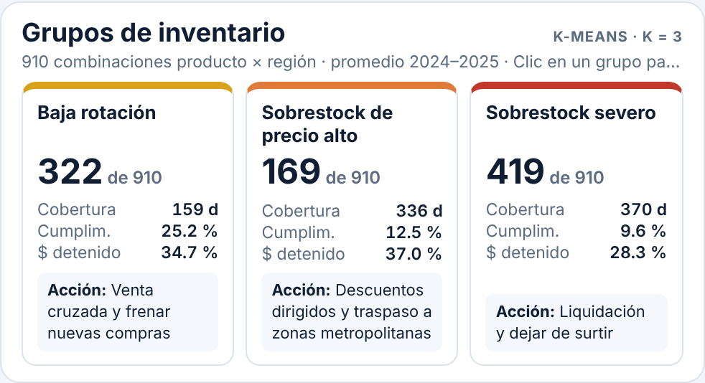
Qué muestra: Los tres grupos que forma K-Means con cobertura, precio y stock, con su cumplimiento, dinero detenido y acción.
Lectura: Baja rotación (322; 159 días; CDMX, Monterrey y Guadalajara), Sobrestock de precio alto (169; 336 días; 67 % Footwear) y Sobrestock severo (419; 370 días; Bajío, Noroeste, Sur y Sureste).
Decisión: Venta cruzada y frenar compras en el primero; descuentos dirigidos y traspasos en el segundo; liquidación y dejar de surtir en el tercero.

Matriz de acción (Red Neuronal)
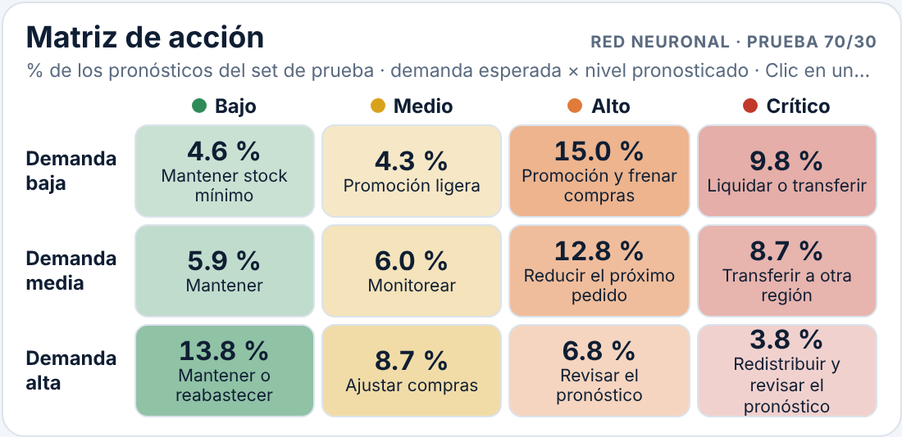
Qué muestra: Cruce de la demanda esperada con el nivel pronosticado; cada celda indica el % de casos del set de prueba y la acción.
Lectura: Las celdas más frecuentes son demanda baja con nivel Alto (15.0 %: promoción y frenar compras), demanda alta con nivel Bajo (13.8 %: mantener o reabastecer) y demanda media con nivel Alto (12.8 %: reducir el próximo pedido).
Decisión: Convierte el pronóstico en una instrucción concreta por producto. Al dar clic en una celda se filtra el tablero.

Resultado por región
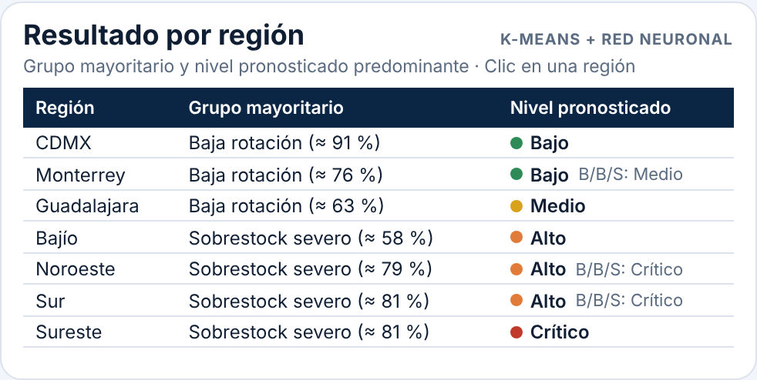
Qué muestra: Para cada región, el grupo de K-Means mayoritario y el nivel de sobrestock que predomina en el pronóstico.
Lectura: CDMX y Monterrey en Bajo; Guadalajara en Medio; Bajío, Noroeste y Sur en Alto (Bags, Boots y Sneakers en Crítico en Noroeste y Sur); Sureste en Crítico en todas las subcategorías.
Nota: Los porcentajes por grupo son aproximados (se calculan con las proporciones redondeadas del notebook) y el nivel es una lectura del mapa de calor región × subcategoría.

Pronóstico por producto
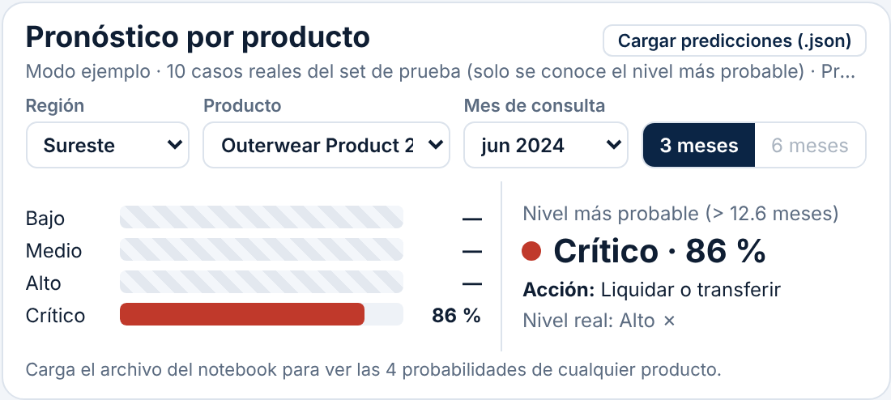
Qué muestra: Simulador: se elige región, producto, mes de consulta y horizonte (3 o 6 meses) y se obtiene la probabilidad de cada nivel, el nivel más probable y la acción.
Lectura: En la vista mostrada, Outerwear Product 24 en Sureste (junio 2024) tiene 86 % de probabilidad de nivel Crítico; el nivel real fue Alto, un error entre niveles vecinos.
Alcance: Sin archivo cargado funciona con los 10 casos reales del set de prueba y solo muestra el nivel más probable. Al cargar el archivo exportado del notebook se muestran las cuatro probabilidades de las 19,110 combinaciones y el horizonte de 6 meses.

Agente Danu Inventarios
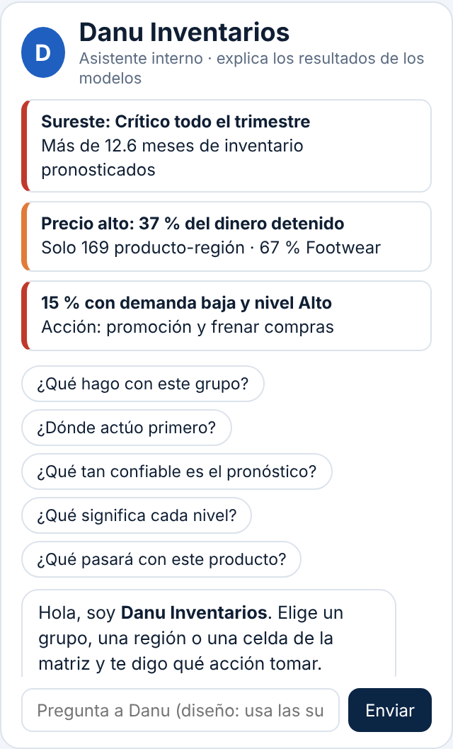
Qué muestra: Alertas de los modelos y preguntas sobre grupos, prioridades, confiabilidad, niveles y el producto seleccionado.
Lectura: Sin filtros prioriza Sureste en Crítico, el 37 % del dinero detenido en productos caros y el 15 % de casos con demanda baja y nivel Alto.
Alcance: Es un diseño del agente: responde con los resultados del tablero, no con un modelo de lenguaje conectado.

